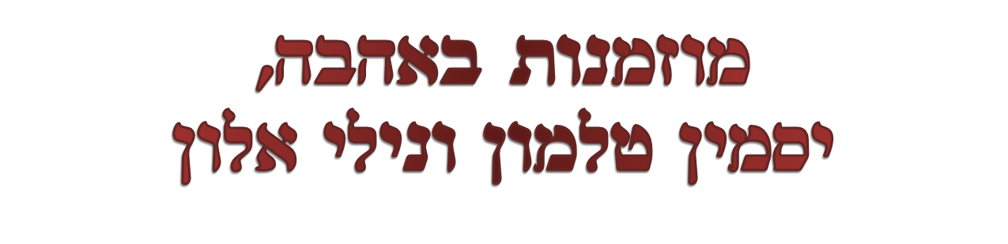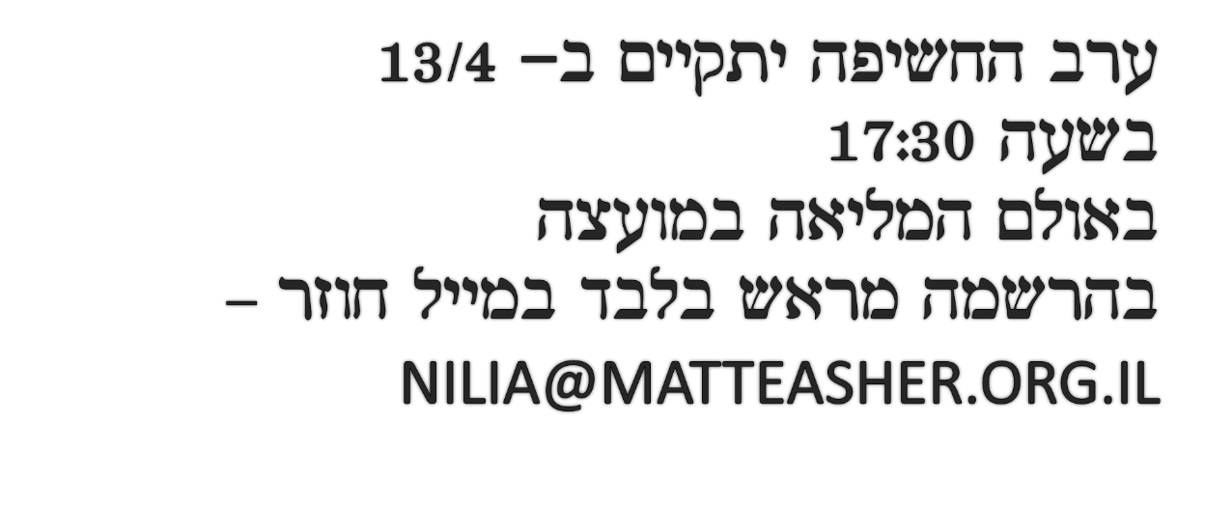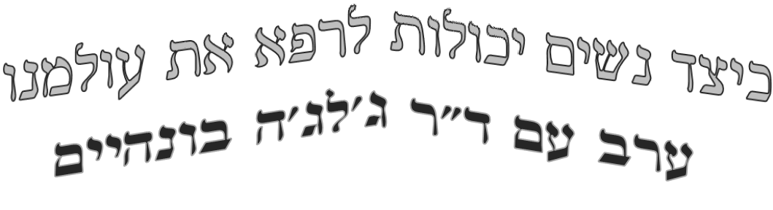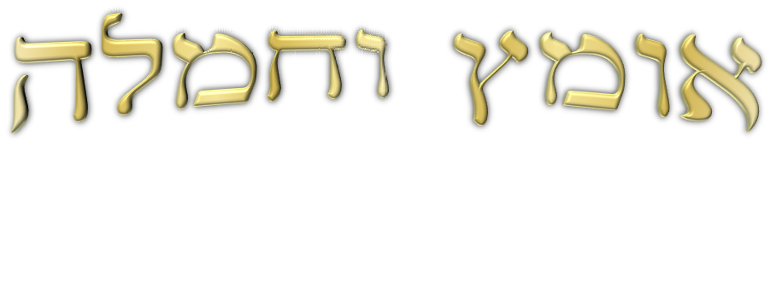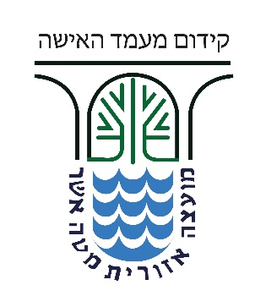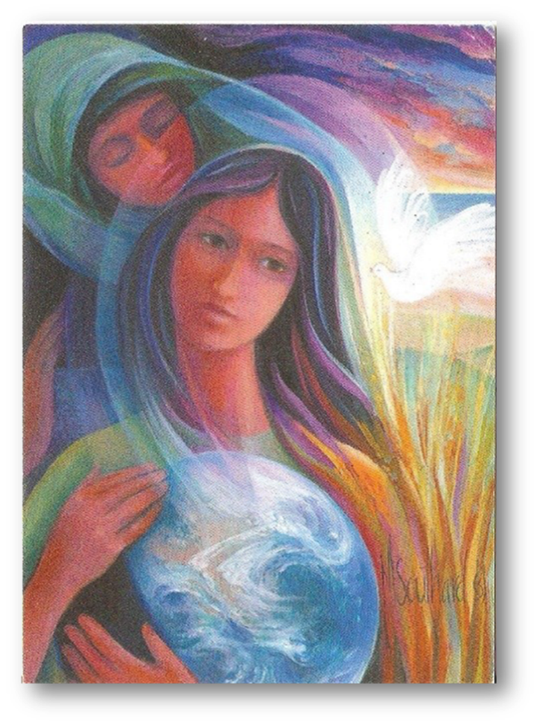

לג'לג'ה בונהיים יצאו מוניטין בינלאומיים בזכות השימוש החלוצי שלה בכינוסי מעגלים ככלי להעצמת נשים, ריפוי יחידים וקהילות, וטיפוח שלום.

העבודה עם אלפי נשים מרחבי העולם שכנעה את ד"ר בונהיים שהנשים מחזיקות במפתח לבניית קהילה שוחרת שלום.

הערב, סיפוריה המרתקים של ג'לג'ה יגלו כיצד נשים דורשות היום את עוצמתן האותנטית. היא תחלוק אתכן כמה תרגולים פשוטים אך יעילים שכולנו יכולות להשתמש בהם בלב חיינו עמוסי הפעילות על-מנת להישאר ממוקדות בעוצמתנו הנשית.

לאחר השיחה של ג'לג'ה היא תספק לנו טעימה של Circlework.